**ميدان المادة و تحولاتها**

**بعض القياسات**

|  |  |  |
| --- | --- | --- |
| **وحدة القياس** | **طريقة القياس** | **المقدار الفيزيائي** |
| **) ومضاعفاته و أجزائهmالمتر(** | **المسطرة-الشريط المتري-الديكامتر-عداد السيارة-القدم القنوية** | **الطول** |
| **المتر مكعب (mᶟ) ومضاعفاته و أجزائه**  **و اللتر (L) ومضاعفاته و أجزائه حيث**  **1 dmᶟ= 1 L** | **حجم جسم صلب منتظم الشكل:علاقات رياضية**  **حجم جسم صلب غير منتظم الشكل:طريقة الغمر**  **حجم جسم سائل:مخابر مدرجة (معلومة الحجم)** | **الحجم** |
| **الكيلوغرام (Kg) ومضاعفاته و أجزائه** | **بالميزان روبارفال أو إلكتروني** | **الكتلة** |
| **g/cmᶟ g/ml** | **علاقة رياضيةρ= $\frac{m}{v}$** | **الكتلة الحجمية** |
| **مقدار دون وحدة** | **D= $\frac{ρالجسم}{ρ الماء}$** | **الكثافة** |
| **الدرجة المئوية°C** | **المحرار (التارمومتر)** | **الحرارة** |

**حالات المادة**

**تتواجد المادة على ثلاث حالات: ســائلة،صــلبة،غــــــازية**

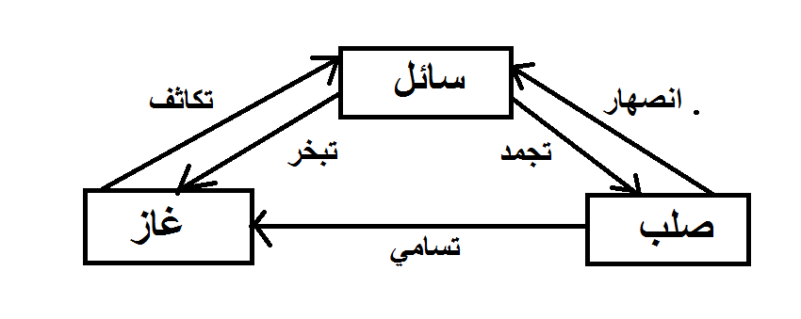**يمكن أن تغير المادة من حالتها تحت تأثير الحرارة و الضغط.و ذلك حسب المخطط الأتي**

**الجسم الخليط:هو الجسم الذي يتكون من مادتين فأكثر و هو نوعان**

**الخليط المتجانس(ماء+سكر) و الخليط غير المتجانس(ماء+زيت)**

**و يمكن فصل مكونات الجسم الخليط بالفرز أو الفرز المغناطيسي أو الترشيح أو الإبانة أو التركيد أو التقطير**

**الجسم النقي:هو الجسم الذي يتكون من جزيئات مادة واحدة فقط مثل الماء النقي**

**يمكن تمثيل الأجسام بحالاتها الثلاث بالنموذج الحبيبي**

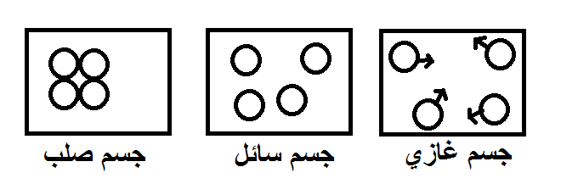

**يمكن الحصول على الماء النقي انطلاقا من الماء الطبيعي بعملية التقطير**

**المحلول المائي خليط متجانس يتكون من مذيب(الماء) و هو المكون الغالب و مذاب**

**تركيز المحلول المائي** C= $\frac{m}{v}$

قد يكون المحلول المائي ممددا أو مركزا أو مشبعا

كتلة المذاب في المذيب تبقى محفوظة



